

**МУНИЦИПАЛЬНОЕ БЮДЖЕТНОЕ ДОШКОЛЬНОЕ ОБРАЗОВАТЕЛЬНОЕ УЧРЕЖДЕНИЕ ДЕТСКИЙ САД «АЛЕНЬКИЙ ЦВЕТОЧЕК»**

**Развивающие игры для детей 3-4 лет.**

**Подготовили:**

Лобова Е.А.

Зозулина Е.В.

**Развивающие игры для детей 3-4 лет.**

**Игры для развития мышления для дошкольников 3-4 лет**

**Игра «Кто где спит».**

Цели: развивать умственные способности, представления об основных геометрических фигурах; закреплять название цвета; формировать действия подбора по образцу.

Игровой материал и наглядные пособия: карточки, разбитые на секторы (в каждом секторе геометрическая фигура).

Описание: дети вспоминают названия знакомых фигур- человечков. Педагог раздает карточки, где изображены «кроватки» для каждой из фигурок. «Человечков» надо уложить «спать» в подходящие для них кроватки, то есть разложить все фигуры на карточки так, чтобы они совпали с нарисованными. Например: человек, имеющий форму квадрата, ложится в кроватку соответствующей формы.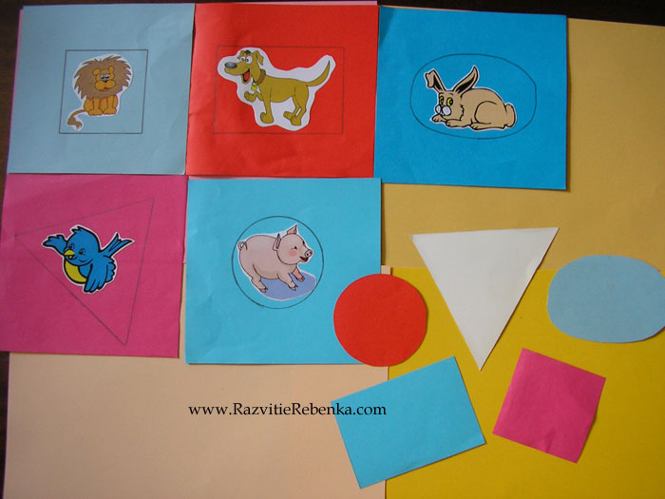

**Игра «Бесконечная классификация».**

Цель: развивать навыки классификации, внимание, память.

Игровой материал и наглядные пособия: карточки с изображениями животных, некоторых других предметов.

Описание: выложить все карточки. Предложить ребенку отделить все карточки с изображениями животных. Далее животных разделить на диких и домашних. Из домашних, в свою очередь, выбрать тех, кто имеет копыта, и отсортировать их на тех, кто с рогами и кто без рогов. Можно классифицировать животных по признакам: пушистый - гладкошерстный, хищник - травоядный, плавает - не плавает, прыгает - не прыгает и т. д.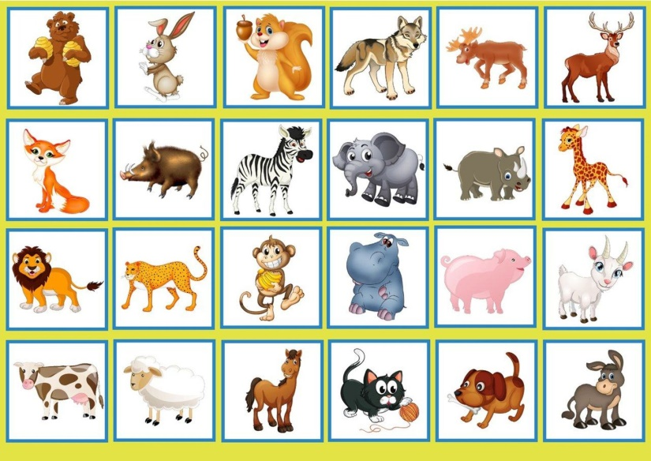

**Игра «Во саду ли, в огороде...».**

Цели: развивать навык классифицирования; помочь изучить порядок вещей.

Игровой материал и наглядные пособия: карточки с изображениями огорода, сада, леса; фигурки овощей, фруктов, ягод, грибов (вырезанные из картона).

Описание: предложить ребенку правильно распределить вырезанные фигурки, вспомнив, что где растет: овощи - в огороде, ягоды и грибы - в лесу, фрукты - в саду.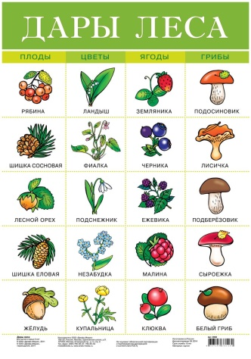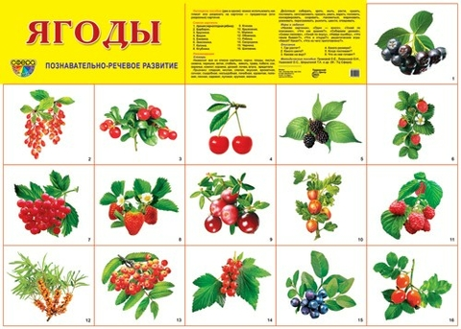

**Игра «Что положим в холодильник?».**

Цели: развивать навык классифицирования; помочь изучить порядок вещей.

Игровой материал и наглядные пособия: карточки с изображениями холодильника, шифоньера, посудного шкафа, книжного шкафа, изображения предметов, хранящихся в холодильнике, шифоньере и т. д.

Описание: рассказать ребенку историю про то, как один мальчик решил побаловаться: вытащил все продукты из холодильника, одежду из шкафа, а также всю посуду и книги. Все вещи перепутались, и он не смог убрать их на место, а ведь мама мальчика увидит и расстроится. «Давай поможем ребенку и разложим все по своим местам: продукты рядом с холодильником, одежду возле шифоньера, книги около книжного шкафа, посуду - перед посудным шкафом».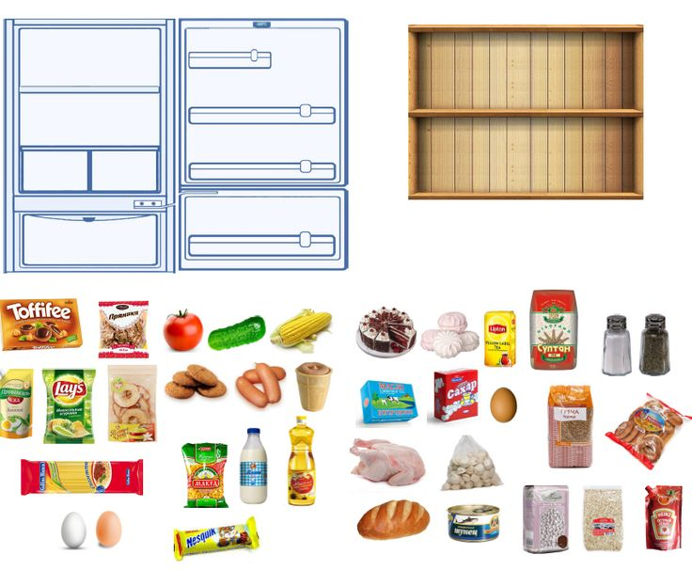

**Игра «Найди картинку».**

Цель: развивать память, внимание.

Игровой материал и наглядные пособия: картинки одинакового формата с различными изображениями.

Описание: показать ребенку картинку. Он должен внимательно рассмотреть ее. Предложить ребенку отвернуться и выложить все картинки, в том числе и ранее рассмотренную. Предложить найти картинку, которую он уже видел.

**Игра «Загадай картинку».**

Цель: развивать внимание, слуховое восприятие, речь.

Описание: выложить несколько картинок с разными изображениями. Для первых занятий стоит выбрать рисунок с одиночным предметом. Предложить ребенку выбрать какую-нибудь картинку, но не говорить, какую. Задать ребенку вопросы, ответы на которые приведут к разгадке. Например: «На картинке, которую ты выбрал, изображено животное? Это дикое или домашнее животное? Оно с рогами? С копытами? У него длинный хвост? И т. д.». Предложить поменяться ролями: педагог загадывает картинку, а ребенок задает вопросы.

**Игра «Что я делаю?».**

Цель: развивать внимание, воображение.

Описание: предложить ребенку поиграть в интересную игру: педагог имитирует определенные действия, а ребенок должен угадать, что под этим подразумевается. Например: педагог складывает пальцы так, будто держит карандаш и водит рукой по воображаемой бумаге. Ребенок должен догадаться, что «рисует» или «пишет» педагог. Следует показывать простые, доступные пониманию жесты (стучать молотком, есть ложкой, пить из чашки, кидать мяч и т. п.). Затем поменяться ролями.

**Игра «Кто это делает».**

Цель: развивать речь, наблюдательность, логическое мышление.

Описание: предложить ребенку угадать, о ком идет речь в рассказе. Перечислить действия того или иного человека. Например: приходит домой с работы, ужинает, играет с тобой, ходит с нами в парк, цирк и т. п. (Мама или папа.) Стрижет волосы, делает прически, работает в парикмахерской. (Парикмахер.) Лечит детей и взрослых, носит белый халат, слушает фонендоскопом. (Врач.)

**Игра «У кого это есть».**

Цель: развивать речь, внимание, память, наблюдательность.

Описание: см. игру «Кто это делает» (перечисляются предметы, вызывающие ассоциации с действиями человека). Объяснить ребенку правила и начать перечисление. Например: у кого есть круглые коричневые очки, зеленая кофта и гостинец для тебя? (У бабушки.) У кого есть белый халат, фонендоскоп, белая шапочка? (У врача.) И т. д.

**Игра «Дает корова...».**

Цель: развивать внимание, память.

Игровой материал и наглядные пособия: карточки с изображениями животных, продуктов, получаемых от животных (молоко, яйца, шерсть и т. п.).

Описание: разложить карточки в произвольном порядке. Предложить ребенку рядом с изображением каждого животного положить изображение того, что дает нам это животное. Например: курица - яйцо, перья (можно нарисовать подушку); корова - молоко (творог, сметана, кефир); коза - пуховая пряжа (нарисовать носочки, варежки) и т. д.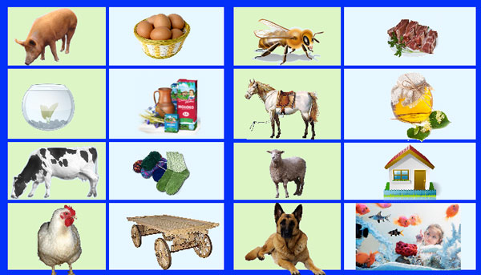

**Игра «Узкое - широкое».**

Цели: познакомить с понятиями «узкое - широкое»; развивать навыки сопоставления.

Игровой материал и наглядные пособия: два мяча разного размера.

Описание: предложить ребенку прокатить мячи по дорожке, огороженной кубиками. Сделать две полосы - одна для маленького мяча, другая - для большого. Прокатить маленький мяч по широкой дорожке, затем попробовать прокатить большой мяч по узкой дорожке. Побудить ребенка объяснить, почему мяч не может уместиться на маленькой дорожке. Введите в активный словарь ребенка понятия «узкая - широкая». Экспериментировать: провести по дорожкам игрушки разного размера. В конце игры обобщить: широкая дорожка - для больших игрушек, узкая - для маленьких.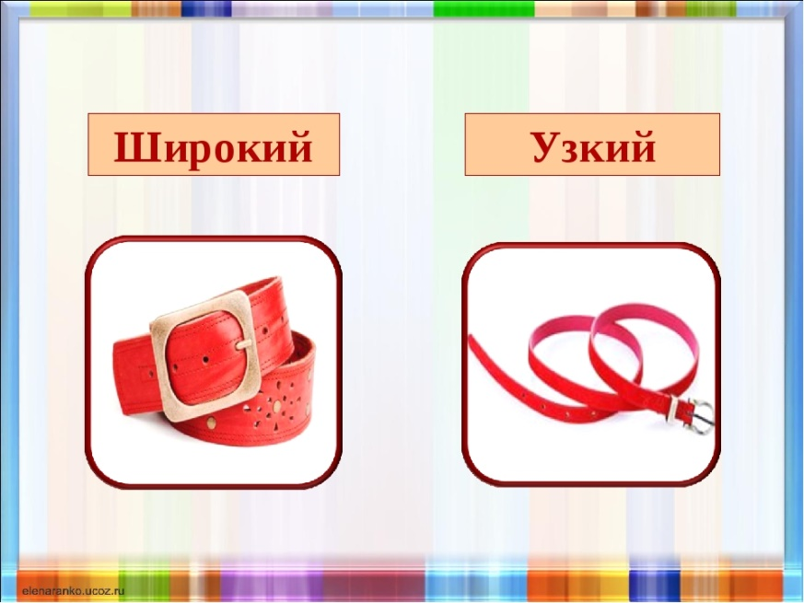

**Игра «Сравнение величин».**

Цель: развивать навык сравнительного анализа, речь, логическое мышление.

Игровой материал и наглядные пособия: широкая и узкая полоски бумаги, кубики.

Описание: предложить ребенку построить домики для мышки и для зайки: «Как ты думаешь, мы им построим одинаковые по размеру домики?» Побудить ребенка сделать вывод, что домик мышки должен быть меньше домика зайки.

После того как домики будут готовы, рассказать, что зверюшки попросили положить перед их жильем тропинки для гостей. Но чтобы гости не перепутали,  дорожка перед мышиным домом должна быть узкой, а перед заячьим - широкой. Показать ребенку, как определить, какая из дорожек (бумажных полосок) шире, путем наложения их друг на друга. Пусть малыш сам распределит дорожки между домиками.

**Игра «Как же их отличить?».**

Цель: развивать навык сравнительного анализа предметов посредством наложения их друг на друга.

Игровой материал и наглядные пособия: одинаковые геометрические фигуры с незначительной разницей в размерах (вырезанные из бумаги).

Описание: рассказать ребенку, что фигурки - пирожные для кукол. Рассеянные наши куклы перепутали все пирожные и не могут определить, где чье. Ведь пирожное для Маши больше, чем пирожное для Оли, а пирожное для Светы - самое маленькое. Надо куклам помочь. Пусть ребенок подумает, как это можно сделать. Показать ему, как, накладывая фигурки друг на друга, выяснить, какое пирожное больше, а какое - меньше. Раздать куклам их десерт.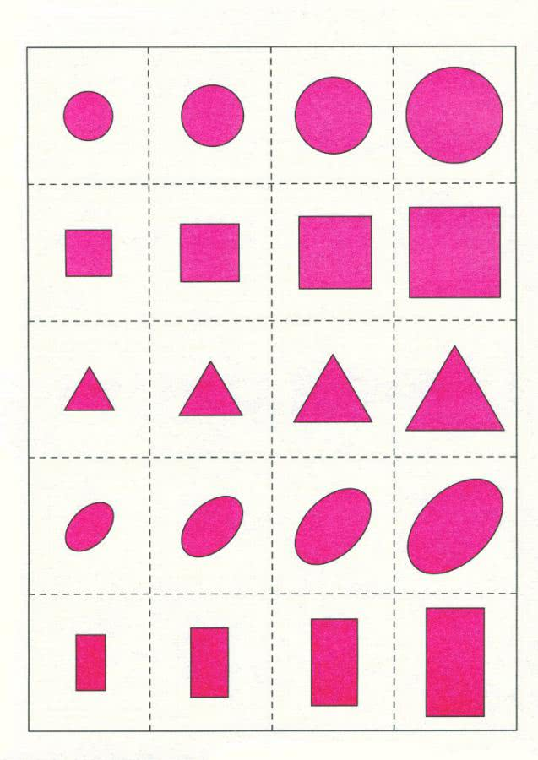

**Игра «Подбери елку».**

Цель: развивать навык сопоставления, умение применять слова «выше - ниже», речь.

Игровой материал и наглядные пособия: елки (вырезанные из бумаги) разного размера.

Описание: нарисовать домик. Рассказать ребенку про мальчика, который живет в этом доме. Рядом с домом изобразить сугробы. Пояснить, что скоро будет Новый год. А значит, обязательно нужна елочка: «Помоги подобрать такую елочку, чтобы она уместилась в домике». Елочки разместить на другом листе бумаги. Если ребенок не справляется с заданием, показать ему, как можно сравнить размер елочки и домика, приложив к нему дерево. Прикладывая елочки, комментировать: «Нет, эта елочка нам не подойдет, она выше домика, она туда не поместится. А эта елочка - слишком маленькая, она ниже домика».

**Игра «Разве так бывает?».**

Цель: помочь изучить категорию «выше - ниже».

Описание: нарисовать многоэтажный дом, рядом - деревенский дом такого же размера. Поинтересоваться у ребенка, возможно ли, чтобы эти дома и в реальной жизни были одинаковой величины? Выяснить, почему этого не может быть (много этажей - один этаж), значит, многоэтажный дом выше, а деревенский - ниже.

**Игра «Чем они похожи?».**

Цель: развивать внимание, наблюдательность.

Описание: показать ребенку два предмета, попросить его рассказать о том, что в этих предметах общего, затем - чем они отличаются. Например: «Рассмотри мяч и кубик одного цвета». Общее: оба предмета являются игрушками, оба - одного цвета. Отличия: мяч - круглый, кубик - квадратный, мяч - большой, кубик - маленький. Усложняя игру, показать ребенку предметы с менее выраженными различиями, например: две машинки одного цвета, но с разными колесами, формой кузова и т. д.

**Игра «Товарный поезд».**

Цель: развивать логическое мышление.

Игровой материал и наглядные пособия: карточки с изображением предметов разных категорий (посуда, мебель, животные).

Описание: предложить ребенку поиграть в поезд. Поезда идут в разные города и везут разные грузы. Например, поезд, идущий в Москву, везет посуду. Поэтому на картинках-вагончиках должны быть нарисованы предметы этой категории. Поезд, идущий в другой город, перевозит диких животных и т. д. Усложняя игру, выложить карточки разных категорий, но сделанных из одного материала, например, деревянные ложки, деревянные стулья, деревянные кубики, доски и т. д.

**Игра «Угадай, о чем я говорю».**

Цель: развивать логическое мышление, память, внимание.

Описание: предложить ребенку отыскать в комнате предмет. Описать его местонахождение, цвет, форму, материал, из которого он сделан, и т. д. Например: «То, что я загадала, находится сейчас под одним из стульев в этой комнате. Этот предмет небольшой, круглый, резиновый, красного цвета». Усложняя игру, в дальнейшем не называть место, где находится предмет, перечисляя все остальные его признаки.

**Игра «Что бывает...».**

Цель: развивать речь, память, навык обобщения предметов по признаку или свойству.

Описание: педагог задает ребенку вопросы, а он на них отвечает. Например: «Что бывает желтого цвета?» (Цыпленок, солнышко и т. п.); «Что растет на дереве?»; «Кто живет в лесу?» и т. д.

**Игра «Что на что похоже».**

Цель: развивать навык сравнения.

Описание: предложить ребенку поиграть в вопросы и ответы. Например: «Что такое же круглое, как мячик?» (Арбуз, апельсин, яблоко и т. п.); «Что такое же белое, как снег?»; «Что такое же сладкое, как сахар?» и т. д.

**Игра «Покажи дорожку».**

Цель: развивать мелкую моторику, логическое мышление.

Описание: нарисовать в разных местах небольшие изображения животных и в отдалении от них — то, что эти животные употребляют в пищу. Например, если на листе нарисован заяц, значит, должна быть морковка или капуста, медведь - бочонок с надписью «Мед», мышь - сыр и т. п. Предложить ребенку провести линии, которые покажут зверю, где лежит его любимая пища. Играть можно в соответствии с темами: «Люди - одежда», «Звери - жилище», «Дерево — лист» и т. п. Для усложнения задания нарисовать посредине листа несколько деревьев или цветов, объяснив ребенку, что тропинка должна их обойти